**CQI กลุ่มงานเภสัชกรรมและคุ้มครองผู้บริโภค ครั้งที่ 2/2562**

**1. ชื่อผลงาน/โครงการพัฒนา** ปฏิทินเตือนยาหมดอายุ

**2. คำสำคัญ**

**เวชภัณฑ์ (Medical supplies)** หมายถึง ยา วัสดุ และอุปกรณ์ทางการแพทย์ต่างๆ เพื่อใช้ในการบำบัดรักษาผู้ป่วย

**วันหมดอายุ (Expiry date)** หมายถึง วันที่กำหนดอายุการใช้ยาสำหรับยาที่ผลิตในแต่ละครั้ง เพื่อแสดงว่ายาดังกล่าวมีคุณภาพมาตรฐานตามข้อกำหนด ซึ่งการกำหนดวันหมดอายุเป็นข้อมูลซึ่งได้จากการศึกษาความคงตัวของตัวยานั่นเอง

**FEFO (First Expire date First Out)** หมายถึง เวชภัณฑ์ใดที่จะหมดอายุก่อน จ่ายออกไปก่อน เพื่อลดความเสียหายจากเวชภัณฑ์หมดอายุ

**3. สรุปผลงานโดยย่อ**

ปฏิทินเตือนยาใกล้หมดอายุสามารถตรวจพบยาใกล้หมดอายุได้ ใช้งานสะดวกและง่ายต่อการตรวจสอบวันหมดอายุของยา เพราะสามารถดูวันหมดอายุได้ล่วงหน้าหลายเดือนก่อนที่ยาจะหมดอายุ จึงทำให้ตรวจพบยาใกล้หมดอายุได้อย่างมีประสิทธิภาพ และไม่พบยาใกล้หมดอายุน้อยกว่า 6 เดือนใน sub stock

**4. ชื่อและที่อยู่ขององค์กร :** กลุ่มงานเภสัชกรรมและคุ้มครองผู้บริโภค โรงพยาบาลเรณูนคร

**5. สมาชิก**

1. นายสิทธิพงษ์ อุติลา

2. นางสาวรพีพร นาคะอินทร์

3. นางสาวเมธาวี ครโสภา

4. นางรวิวรรณ สีลา

5. นายภานุมาส ธงยศ

6. นายเจษฎา เมตุลา

7. นายธนิวรรธน์ เลิชทวีรัตน์

8. นางสาวทัณฑิมา สารทอง

9. นางสาววราทิพย์ ไกยะฝ่าย

10. นางสาวฉันทิกา สังชาดี

11. นางสาวอนุสรา ยารังษี

12. นางสาวณัฐนันท์ หล้าดี

13. นายวิทยา เทพคำราม

14. นายเสฏฐวุฒิ ไชยเทศ

15. นางสาวแพรวนภา ก้อนทอง

16. นายวุฒิชัย บัวชุม

17. นางเยาวธิดา มีเจริญ

18. นายทวี เทพคำราม

19. นางสาวจิตนภา บุญรัตน์

**6. เป้าหมาย :** ไม่พบรายการยาใกล้หมดอายุน้อยกว่า 6 เดือน ใน sub stock ของกลุ่มงานเภสัชกรรมและคุ้มครองผู้บริโภค

**7. ปัญหาและสาเหตุโดยย่อ :** ในแต่ละปีกลุ่มงานเภสัชกรรมและคุ้มครองผู้บริโภค โรงพยาบาลเรณูนคร ต้องทำการแลกเปลี่ยนยาหมดอายุกับบริษัทผู้จำหน่าย และบางรายการต้องทำลายเนื่องจากเป็นยาขายขาด ซึ่งเป็นการสูญเสียยาโดยไม่ก่อให้เกิดประโยชน์ ถึงแม้ว่าจะมีการควบคุมวันหมดอายุของยา โดยใช้โปรแกรม DRUG (โปรแกรมบริหารเวชภัณฑ์) ตรวจสอบวันหมดอายุของยาซึ่งจะทำการตรวจสอบเป็นประจำทุก 6 เดือน ในกระบวนการนี้หากตรวจสอบพบว่ามียาใกล้หมดอายุ ผู้ปฏิบัติงานจะทำการรวบรวมข้อมูล และแจ้งให้หัวหน้างานทราบเพื่อดำเนินการในการส่งคืนบริษัท แต่ปัญหาหลักที่พบคือเมื่อเบิกยาจากคลังยาไปยัง sub stock การติดตามวันหมดอายุของยาทำได้ยากขึ้น

กลุ่มงานเภสัชกรรมและคุ้มครองผู้บริโภค โรงพยาบาลเรณูนคร ได้มีการเบิกเวชภัณฑ์สำรองไว้ที่ sub stock เพื่อให้มีเวชภัณฑ์เพียงพอสำหรับการเบิกใช้ ณ จุดบริการห้องจ่ายยา ทำให้มีเวชภัณฑ์ที่ sub stock จำนวนมาก การบริหารจัดการเวชภัณฑ์จึงจำเป็นที่ต้องมีระบบหรือรูปแบบที่เหมาะสม ชัดเจน สะดวกต่อเจ้าหน้าที่ที่ปฏิบัติงาน และเป็นไปตามหลักวิชาการ FEFO (First Expire date First Out) เพื่อลดปัญหาเวชภัณฑ์หมดอายุและการสูญเสียมูลค่าโดยเปล่าประโยชน์

จากข้อมูลรายงานเวชภัณฑ์ใกล้หมดอายุปีงบประมาณ 2559 และ 2560 พบยาใกล้หมดอายุน้อยกว่า 6 เดือน รวมเป็นมูลค่า 9,568.20 และ 8,645.50 ตามลำดับ นับว่าเป็นปัญหาสำคัญที่ต้องได้รับการแก้ไข้ จึงได้พัฒนารูปแบบการเตือนวันหมดอายุของยาที่มีประสิทธิภาพ เพื่อเป็นเครื่องมือช่วยเตือนความจำสำหรับรายการยาที่ใกล้หมดอายุให้เจ้าหน้าที่ที่ปฏิบัติงานใน sub stock สามารถตรวจสอบ วัน เดือน ปี หมดอายุของยาได้อย่างมีประสิทธิภาพ เมื่อมียาใกล้หมดอายุจะได้บริหารจัดการได้ทันท่วงที

**8. กิจกรรมการพัฒนา :**

8.1 จัดทำปฏิทินการแจ้งเตือนวันหมดอายุของยา โดยจัดทำกล่องใส่ป้ายแจ้งเตือนวันหมดอายุของยาในแต่ละเดือน 12 เดือน และกล่องใส่ป้ายสีวันหมดอายุตามปี พ.ศ. ดังรูป

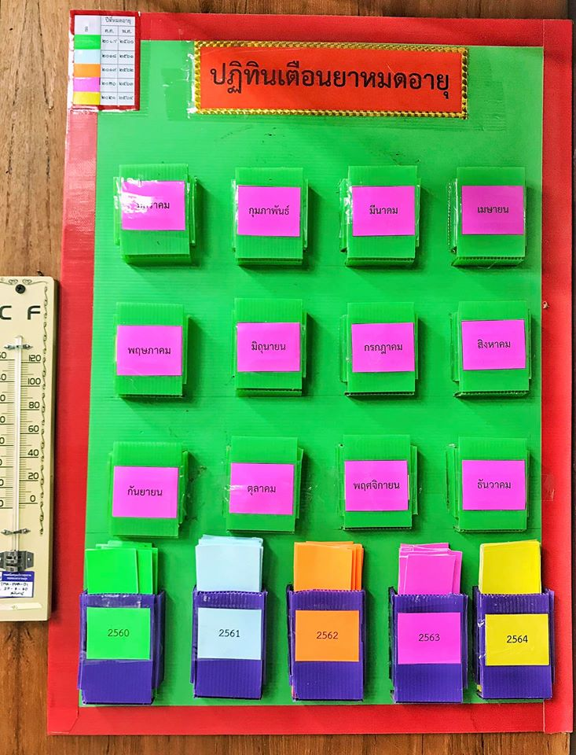

8.2 กำหนดป้ายสีวันหมดอายุของยาใช้การระบุสีตามมาตรฐานองค์การเภสัชกรรม เพื่อให้ง่ายต่อการสังเกตปี พ.ศ. ที่ยาหมดอายุ

**ตารางที่ 1** แถบสีแสดงวันหมดอายุของยา ตามมาตรฐานองค์การเภสัชกรรม

|  |  |  |
| --- | --- | --- |
| **สี** | **ปีที่หมดอายุ** | |
| **ค.ศ.** | **พ.ศ.** |
| **ชมพู** | 2016 | 2559 |
| **เขียว** | 2017 | 2560 |
| **ฟ้า** | 2018 | 2561 |
| **ส้ม** | 2019 | 2562 |
| **น้ำเงินเข้ม** | 2020 | 2563 |
| **เทา** | 2021 | 2564 |
| **ม่วง** | 2022 | 2565 |
| **ครีม** | 2023 | 2566 |
| **แดง** | 2024 | 2567 |
| **เหลือง** | 2025 | 2568 |
| ดำ | เป็นยาที่ต้องเก็บพ้นแสง | |

8.3 ขั้นตอนการปฏิบัติงาน

ตรวจสอบเวชภัณฑ์คงคลังใน sub stock ทุกสัปดาห์

ส่งใบเบิกเวชภัณฑ์ทุกวันจันทร์

รับเวชภัณฑ์และตรวจสอบความถูกต้องของรายการเวชภัณฑ์ที่เบิกจากคลังยาก่อนรับเข้า sub stock ในทุกวันพุธ

บันทึกข้อมูลรายการเบิกเวชภัณฑ์ลงในโปรแกรม DRUG (โปรแกรมบริหารเวชภัณฑ์) ของ sub stock

ตรวจสอบวันหมดอายุเวชภัณฑ์

จัดเก็บยาและเวชภัณฑ์เข้าชั้นตามหลักวิชาการ FEFO (First Expire date First Out) โดยนำยาที่มีวันหมดอายุนานกว่าไว้ด้านใน ด้านล่าง และด้านซ้ายมือ ส่วนยาที่มีอายุสั้นกว่า ให้จัดเรียงไว้ด้านนอก ด้านบน หรือด้านขวามือ เพื่อหยิบนำไปให้ก่อน (หยิบจากขวาไปซ้าย บนลงล่าง)

พบยาใกล้หมดอายุภายใน 2 ปี

บันทึกชื่อยาพร้อมวันเดือนปีที่หมดอายุลงในกระดาษสีตามปี พ.ศ. ที่ยาตัวนั้นหมดอายุ แล้วใส่ไว้ในกล่องตามเดือนที่ยาตัวนั้นหมดอายุ ในปฏิทินเตือนยาหมดอายุ

ตรวจสอบปฏิทินเตือนยาหมดอายุทุกสิ้นเดือน เมื่อพบยาใกล้หมดอายุภายใน 6 เดือน ให้แจ้งเจ้าหน้าที่คลังยาเพื่อดำเนินการต่อไป

สรุปรายงานเวชภัณฑ์ประจำเดือน

**9. การวัดผลและผลการเปลี่ยนแปลง**

จากการใช้ปฏิทินเตือนยาใกล้หมดอายุ แสดงให้เห็นว่าปฏิทินเตือนยาใกล้หมดอายุสามารถตรวจพบยาใกล้หมดอายุได้ ใช้งานสะดวกและง่ายต่อการตรวจสอบวันหมดอายุของยา เพราะสามารถดูวันหมดอายุได้ล่วงหน้าหลายเดือนก่อนที่ยาจะหมดอายุ จึงทำให้ตรวจพบยาใกล้หมดอายุได้อย่างมีประสิทธิภาพ เมื่อเปรียบเทียบการปฏิบัติงานในรูปแบบเดิมกับการรูปแบบใหม่ที่มีปฏิทินเตือนยาใกล้หมดอายุ ไม่พบยาใกล้หมดอายุน้อยกว่า 6 เดือนใน sub stock รายละเอียดดังแสดงในตารางที่ 2

**ตารางที่ 2** เปรียบเทียบมูลค่ายาใกล้หมดอายุใน sub stock ในรูปแบบเดิมและรูปแบบใหม่ที่มีปฏิทินเตือนยาใกล้หมดอายุ

|  |  |  |  |  |
| --- | --- | --- | --- | --- |
| **รายการ** | **รูปแบบเดิม** | | **รูปแบบใหม่**  **(ปฏิทินเตือนยาใกล้หมดอายุ)** | |
| **2559** | **2560** | **2561** | **2562** |
| **มูลค่ายาหมดอายุ** | 9,568.20 | 8,645.50 | 0 | 0 |

**10. บทเรียนที่ได้รับ :**

10.1 เจ้าหน้าที่มีภาระงานมาก ทำให้เป็นอุปสรรคในการตรวจสอบยาและเวชภัณฑ์ใกล้หมดอายุ เพื่อลดภาระงาน ในขั้นตอนของการรับยาเข้า sub stock ให้ตรวจสอบวันหมดอายุทุกครั้งก่อนจัดยาขึ้นชั้น เมื่อพบว่ามียาและเวชภัณฑ์ใกล้หมดอายุภายใน 2 ปี ให้บันทึกลงในปฏิทินเตือนยาหมดอายุ

10.2 มียาและเวชภัณฑ์ที่มีอัตราการใช้น้อย แต่บริษัทไม่รับคืน เช่น เซรุ่มแก้พิษงู ยาช่วยชีวิต ได้แก่ streptokinase ซึ่งจำเป็นต้องมีแต่เปลี่ยนคืนยากับบริษัทไม่ได้ อาจต้องให้โรงพยาบาลอื่นช่วยใช้ยาเมื่อมียาใกล้หมดอายุ

10.3 การระบุสีตามองค์การเภสัชกรรมหาสีมาใช้ค่อนข้างยากจึงจัดทำตารางกำหนดสีขึ้นเองเพื่อความสะดวกในการดำเนินงาน

**11. การติดต่อกับทีมงาน**

กลุ่มงานเภสัชกรรมและคุ้มครองผู้บริโภค โรงพยาบาลเรณูนคร 042-579-235 ต่อ 205